Теми на НМТ 2023

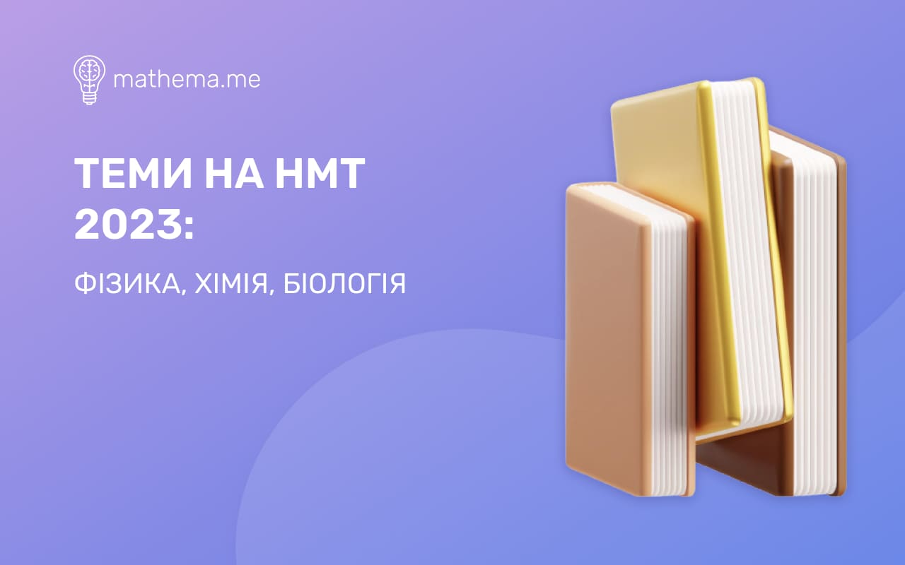
У червні-липні 2023 року вдруге відбудеться Національний мультитест.
Головна відмінність цьогорічного НМТ у комбінації обов’язкових предметів, та дисциплін за вибором. У 2023 році абітурієнти зможуть вибрати фізику, хімію, біологію, історію України та іноземну мову додатковим предметом.
Бали фізики, хімії та біології, для прикладу, враховуються при вступі на природничі спеціальності. В основі завдань для НМТ 2023 є програма ЗНО, але для деяких предметів тематику дещо звузили. Ось які теми потрібно вивчати при підготовці до НМТ 2023.

Фізика
Теми НМТ з фізики поділені на 5 категорій. Вони повністю відповідають шкільній програмі з вивчення цього предмету. Також учням дозволять використовувати додаткові матеріали: префікси до одиниць SI та тригонометричні функції деяких кутів. Ось які теми охоплює НМТ з фізики:
- Механіка
- Молекулярна фізика та термодинаміка
- Електродинаміка
- Коливання і хвилі. Оптика
- Елементи теорії відносності. Квантова фізика

Хімія
НМТ з хімії охоплює теми, які учні вивчали в школі та приблизно відповідає програмі хімії з ЗНО. Як і у випадку з фізикою, абітурієнти зможуть використовувати додаткові матеріали: періодичну таблицю елементів, ряд активних металів та інше. Всього НМТ з хімії охоплює 4 теми:
- Загальна хімія
- Неорганічна хімія
- Органічна хімія
- Обчислення в хімії

Біологія
НМТ з біології охоплює шкільну програму і відповідає програмі ЗНО. Додаткові матеріали для здачі НМТ з біології не потрібні.
- Вступ. Хімічний склад, структура і функціонування клітин. Реалізація спадкової інформації
- Закономірності спадковості і мінливості
- Біорізноманіття
- Організм людини як біологічна система
- Основи екології і еволюційного вчення
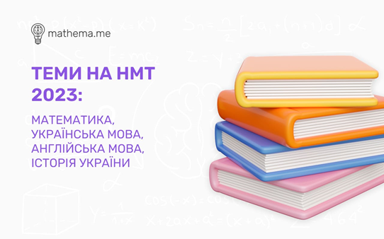

Теми на НМТ 2023. Що потрібно знати?
Мультипредметний тест позиціюють як спрощену версію ЗНО. Деякі предмети, як історія України, справді охоплюють менше тем. Однак програма НМТ з математики майже не відрізняється від ЗНО. Ще одна важлива відмінність — тест з української мови не включає запитань з літератури.
Цього року НМТ проводять вже вдруге і програму дещо змінили. Для деяких предметів збільшили кількість завдань, а історію прибрали зі списку обов’язкових предметів і розширили тематику завдань. Також збільшився час на тест: зі 120 до 180 хвилин. В цілому НМТ 2023 можна назвати складнішим за торішній. Ось які теми охоплює мультитест.

Математика
НМТ з математики 2023 складається з тих самих тем, що і ЗНО. Це підсумковий тест із всього, що вивчали учні з 5 по 11 клас, враховуючи та алгебру і геометрію:
- Числа і вирази
- Рівняння, нерівності і їх системи
- Функції
- Ймовірність випадкової події, вибіркові характеристики (середнє значення), аналіз діаграм та графіків
- Планіметрія
- Стереометрія

Українська мова
Українська мова не включатиме завдань з літератури та охоплює ті ж теми, що й ЗНО. Як і у випадку з математикою, тест охоплює всю шкільну програму з 5 по 11 клас:
- Фонетика, графіка, орфоепія, орфографія
- Лексикологія
- Фразеологія
- Будова слова, словотвір
- Морфологія
- Синтаксис
- Стилістика
- Розвиток мовлення

Англійська мова
Тест відповідатиме програмі ЗНО з англійської мови та складатиметься із розділів «Читання» та «Використання мови». В тесті не буде аудіювання та питань із письмовою розгорнутою відповіддю. Ось які теми включає лексика:
- Я, моя родина, мої друзі
- Помешкання
- Одяг
- Покупки
- Харчування
- Охорона здоров’я
- Стиль життя
- Відпочинок і дозвілля
- Мистецтво
- Кіно, театр і телебачення
- Живопис
- Музика
- Література
- Спорт
- Погода, природа і навколишнє середовище
- Подорож
- Засоби масової інформації
- Молодь та молодіжна культура
- Наука і технічний прогрес
- Рідне місто/село
- Україна
- Україна у світі
- Країни, мови яких вивчаються
- Свята і традиції
- Шкільне життя та освіта
- Робота і професія

Історія України
НМТ з історії України розширили у порівнянні з минулим роком. Тоді тест охоплював лише останнє століття в період з 1914 року до сьогодні. Тепер теми починаються з XVI століття:
- Українські землі у складі Речі Посполитої в другій половині XVI ст.;
- Українські землі у складі Речі Посполитої в першій половині XVII ст.;
- Національно-визвольна війна українського народу середини XVII ст.;
- Козацька Україна наприкінці 50 – 80-х рр. XVII ст.;
- Українські землі наприкінці XVII – в першій половині XVIII ст.;
- Українські землі в другій половині XVIII ст.;
- Українські землі у складі Російської імперії наприкінці XVIII – в першій половині XIX ст.;
- Українські землі у складі Австрійської імперії наприкінці XVIII – в першій половині XIX ст.;
- Культура України кінця XVIII – першої половини XIX ст.;
- Українські землі у складі Російської імперії в другій половині XIX ст.;
- Українські землі у складі Австро-Угорщини в другій половині XIX ст.;
- Культура України б другій половині XIX – на початку XX ст.;
- Українські землі у складі Російської імперії в 1900–1914 рр.;
- Українські землі у складі Австро-Угорщини в 1900–1914 рр.;
- Україна в роки Першої світової війни;
- Початок Української революції;
- Розгортання Української революції. Боротьба за відновлення державності;
- Встановлення комуністичного тоталітарного режиму в Україні;
- Утвердження більшовицького тоталітарного режиму в Україні;
- Західноукраїнські землі в міжвоєнний період;
- Україна в роки Другої світової війни;
- Україна в перші повоєнні роки;
- Україна в умовах десталінізації;
- Україна в період загострення кризи радянської системи;
- Відновлення незалежності України;
- Становлення України як незалежної держави;
- Творення нової України.

